新桥实验小学 数 学 学科教学设计
第 八 册 |  |  | 第 三 单元 | 课题：三位数乘两位数的笔算 |  | 日期： 月 日
班级：四（5）(8) |  |  | 人数：41+43 | 课时：1 |  | 执教：李娟
一、教学目标：
（1）经历探索三位数乘两位数笔算方法的过程，掌握三位数乘两位数的笔算，能正确计算。
（2）体会新、旧知识的联系，能主动总结、归纳三位数乘两位数的笔算方法，培养类比以及分类、概括的能力。
二、教学目标设计依据：
1.内容分析：
这是在学生掌握了三位数乘一位数、两位数乘两位数笔算方法的基础上安排的。与两位数乘两位数的计算方法，算理上是一致的，所不同的是其中一个因数的位数由两位变成了三位。学生学习这部分知识，可以完善和提升整数乘法的笔算能力，为以后进一步学习乘法计算打好基础。

2.学生分析：
在学习本节课内容之前，学生已经学习了两位数乘两位数，三位数乘一位的算法，对相应的算法和算理也比较熟悉。在教学过程中，需要引导学生沟通新旧知识的联系，明确方法的迁移，并用一定的应该方法验证方法的正确性，进而总结出三位数乘两位数的笔算方法。

教 学 过 程
时间 | 活动板块 | 教师活动 |  |  | 学生活动 | 交流预设
 | 常规积累 | 1、1分钟口算练习  2、笔算练习  25×43 178×3 |  |  | - 学生在口算本上独立完成，集体校对订正  - 学生独立完成在课堂练习本上，指名交流 | 交流：说说你是怎么计算这两道算式的，要注意什么？
 | 活动一：  导入  活动二：  核心过程推进 | 1、刚刚我们一起回顾了两位数乘两位数的计算方法，今天这节课我们将在此基础上一起学习三位数乘两位数。  2、（课件出示例题）  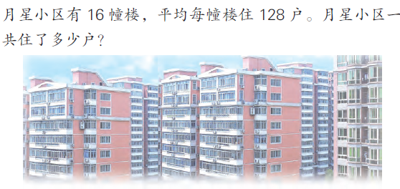  （1）提问：根据题目信息，你能说出它的数量关系？根据这个数量关系你是如何列式的？  板书：128×16= 估计这个算式的结果是多少？  （3）你能用竖式计算它的结果吗？你能用其它方法验证结果的正确性吗？ |  |  | （1）学生仔细读题，指名交流数量关系及相应的算式。  （2）学生独立列竖式计算，同桌相互说说计算过程。 | 追问：仔细观察这个式子，与过去所学的有什么不同？

时间 | 活动板块 | 教师活动 | 学生活动 | 交流预设
 | 活动三：  拓展延伸 | （4）同学们仔细观察，把三位数写在上面乘简便还是两位数放在上面乘简便？  提问：说说哪一种是正确的，哪种是错误的，错在哪？  （5）通过刚刚的活动，你能不能说出三位数乘两位数应该怎么计算，与之前的两位数乘两位数有什么相同和不同之处？  （6）小结计算方法：①用两位数的个位和十位上的数依次分别去乘三位数②用两位数哪一位上的数去乘，乘得的数的末位和那一位对齐③把再次乘得的数加起来。  3、方法优化  刚刚我们用列竖式的计算方法求出了128×16的结果，但是老师还发现有些同学的验证方法非常简单。  学习三位数乘两位数的笔算，我们是在原来两位乘两位数笔算方法类比迁移过来的，将来我们还可以用这种学习方法来计算数位更多的乘法。 | （1）同桌相互说说哪一种资源是正确的，哪两种是错的，错在哪？  （2）同桌相互交流，指名小结  学生理解算理并掌握竖式计算的方法。 | （1）收集并呈现资源：第一层次：三位数写在上面；二位数写在上面对比交流怎样算简便。  第二层次错误资源：三位数乘二位数的十位结果没有对齐十位。  呈现检验方法  128×10=1280  128×6=768  1280+768=2048  你理解他的计算过程吗？它与竖式计算的过程相同吗？
 | 三、练习设计 | 1、基础练习  （1）练一练  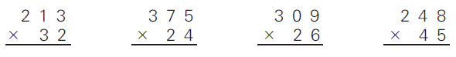  （2）练习五第二题  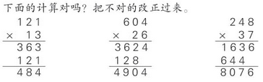  2、课堂作业第3题  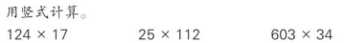  拓展练习：125×88，你能简便计算吗？ |  | 先说说每个竖式计算的计算过程，再将竖式补充完整；特别是第3题，如何处理309中间的“0”。  先找出判断对错，将错误的地方用圆圈标注出，再在旁边订正
板书设计：
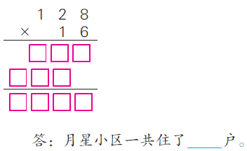
三位数乘两位数的笔算

计算方法：①用两位数的个位和十位上的数依次分别去乘三位数
②用两位数哪一位上的数去乘，乘得的数的末位和那一位对齐
③把再次乘得的数加起来。

新桥实验小学 数 学 学科教学设计
第 八 册 |  |  | 第 三 单元 | 课题：常见的数量关系 |  | 日期： 月 日
班级：四（5）（8） |  |  | 人数：41+43 | 课时：2 |  | 执教：李娟
一、教学目标：
（1）学生通过具体的生活事例理解“单价、数量、总价”，“速度、时间、路程”的实际含义，初步理解之间的数量关系。
（2）学生运用数学语言表达数量关系的能力，并能运用数量关系解决实际问题。
二、教学目标设计依据：
1.内容分析：例2教学单价、数量和总价的关系，例3教学速度、时间和路程的关系。两道例题都在解决实际问题的活动中提炼出常见数量关系，其教学过程都设计成四步。第一步，例2和例3分别呈现两道求总价的问题和两道求路程的问题。第二步，把实际问题里的具体数量抽象成单价、数量、总价或者速度、时间、路程等概念。这是形成常见数量关系十分重要的一步。第三步，依据解决实际问题列出的算式，体会单价、数量和总价的关系，体会速度、时间和路程的关系，得出数量关系式“单价×数量=总价”“速度×时间=路程”。第四步，对常见数量关系式举一反三，应用于各种相关的实际问题。
2.学生分析：二年级时学生已经初步认识了部总关系，能用部总关系解决实际问题，学生初步具备解决问题的能力。价钱问题和路程问题都属于部总关系，所以学生可以进行有关联的学习。“单价、数量、总价”，“速度、时间、路程”的实际含义学生也能联系实际进行理解，需要特别理解的是“路程”有别于“距离”。“距离”指的是两点间线段的长，而“路程”可以是可以两点间线段的长，也可以是两点曲线的长。帮助学生加以理解。
教 学 过 程
时间 | 活动板块 | 教师活动 |  |  | 学生活动 | 交流预设
 | 常规积累 | 1、1分钟口算练习  2、回顾数量关系：份总关系 |  |  | 学生在口算本上独立完成，集体校对订正
 | 活动一：  “单价、数量、总价”的之间的关系 | 1、理解“单价、数量、总价”的含义。  出示例题  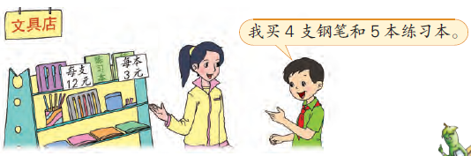  提问：例题中有哪些已知条件？  可以提出哪些问题？  提问：每种商品的单价各是多少？ 购买的数量呢？一共用了多少钱叫作？  指出：单价每支12元可以写成“12元/支”，读作：12元每支。这是复合单位。  提问：你知道练习本的单价可以怎样写、怎样读吗？  2、概括“单价、数量和总价”的数量关系。  提问：钢笔和练习本的总价分别怎么求？你是怎样想的？ |  |  | 学生读题理解题意  同桌互说  学生理解单价的写法和读法。尝试写出、读出练习本的单价。  填表分析数量关系  并写出算式计算总价 | 交流：提出钢笔一共多少钱？练习本一共多少钱？都是份总关系的问题。  交流：钢笔每支12元和练习本每本3元指的是这些商品的“单价”。数量就是买了4支5本。一共用的钱叫作总价。  追问：举例说明什么是单价、数量、总价？  交流：数量关系

时间 | 活动板块 | 教师活动 | 学生活动 | 交流预设
 | 活动二：  “速度、时间与路程”之间的关系  活动三：  拓展延伸 | 提问：两件商品在计算上有什么共同的特点？你发现单价、数量、总价之间有怎样的数量关系？  小结：在单价、数量和总价这三个量中，只要知道其中两个量就可以求出第三个量。  巩固练习：  a、练一练  b、填表  1、理解“速度、时间与路程”的含义。  谈话：买完文具后，小明该选择什么交通工具回家呢？（呈现情境图）自行车：每分行200米  和谐号动车组：每小时260千米  指出：这两个条件是在一个单位时间里行的路程，叫做速度。每小时260千米还可以写成260千米/时，读作260千米每时。  提问：自行车的速度可以怎样写？怎样读？  2、“速度、时间与路程”的关系  过渡：知道了速度可以解决怎样的问题呢？  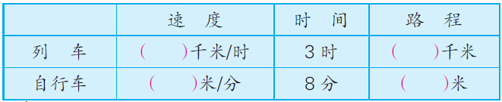  要求：先填写和谐号列车与李冬骑自行车的速度， 再分别求出行  驶的路程。  提问：价格问题和行程问题有什么共同点？ | 同桌互说  学生独立完成  同桌互相说一说怎样想的  学生理解速度的概念  学会速度的改写和读法  独立写一写和同桌说一说、读一读。  独立填表  思考：路程与速度、时间之间有什么关系？  同桌讨论 | 交流：总价=单价×数量  追问：a、根据这个关系，如果已知总价和单价，可以求什么，怎么求？b、如果知道总价和数量又可以求什么呢？  交流：这个表格你看得懂吗？怎么填写？  追问：怎样的量是速度？  交流：路程=速度×时间  提问：根据这个关系，若已知路程和速度，可以求什么，怎样求？  追问：如果已知路程和时间呢？  指名交流
  单价（元/件） | 数量（件） | 总价（元）
  24 | 4
   | 15 | 450
  18 |  | 270
 | 三、练习设计 | 1、基础练习  （1）练习五 第4题。  （2）练习五 第5、6题。  （3）练习五 第8题  2、拓展：一列火车的车身全长800米，以每秒8米的速度行驶，经过一座长为1600米的大桥，请问从车头上桥到车尾离桥，共需多少时间？ |  | 指导交流：你是怎么想的？  分别说说如何列式？  仔细审题，理清题意，明确数量关系后列式计算
板书设计：常见的数量关系
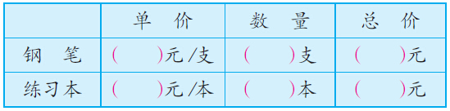
总价=单价×数量
总价÷单价=数量
总价÷数量=单价
路程=速度×时间
路程÷速度=时间
路程÷时间=速度

新桥实验小学 数 学 学科教学设计
第 八 册 |  |  | 第 三 单元 | 课题：笔算和数量关系练习 |  |  | 日期： 月 日
班级： 四（5）（8） |  |  | 人数：41+43 | 课时：3 |  |  | 执教： 李娟
一、教学目标：
（1）熟练巩固三位数乘两位数笔算。
（2）能应用所学知识解决简单实际问题。
（3）提高审题能力，培养良好的审题习惯。

二、教学目标设计依据：
1.内容分析：
这是在学生掌握了三位数乘三位数方法的基础上安排的。本课内容第12题—第19题，内容有笔算和解决实际问题两部分，笔算彻重于计算习惯的培养，解决实际问题彻重于审题能力的培养。

2.学生分析：
有部分学生解决问题的习惯较差，没有养成先分析数量关系，再根据数量关系列式解答的习惯。在练习中，可以突出数量关系，先让学生用语言练习表达，再交流中完善，逐步提高学生的表达能力，形成解决问题过程中思考数量关系的自觉意识。

教 学 过 程
时间 | 活动板块 | 教师活动 |  |  | 学生活动 | 交流预设
 | 常规积累 | 1、1分钟口算练习  2、笔算练习  255×43 786×35
 | 活动一：  笔算练习  活动二：  解决实际问题 | 练习五第12题  比一比，看谁算得又对又快。  比较：三位数乘两位数和两位数乘两位数有什么相同的地方？  小结：三位数乘两位数和两位数乘两位数一样，也是先用个位上的数去乘，再用十位上的数去乘，然后把两次乘得的积相加。  注意：一般把三位数写在上面，两位数写在下面  1．练习五第13题  交流：表（1）是怎样填空的？为什么应用的数量关系不一样？  表（2）是怎样填空的？为什么方法不一样？  小结：解决实际问题时，要根据条件和要求的问题，选择合适的数量关系，根据数量关系用正确的方法解决。 |  |  | 独立完成，同桌对照。  独立填表，交流方法。 | 资源：有学生把两位数当成第一个乘数列竖式  应对：比较两种乘法过程步骤，对比发现把三位数当成第一个乘数过程比较简约

时间 | 活动板块 | 教师活动 | 学生活动 | 交流预设
 | 活动三：  拓展延伸 | 2．练习五第15题  交流：这组题目里你能找出哪几个数量？它们之间有怎样的关系？  小结：  工作效率×工作时间=工作总量  3．练习五第16题  交流：两个问题的算式不同在哪里？为什么用的条件不一样？  小结：选择最贵的单价，要用的元数就最多，选择最便宜的，要用的元数就最少。  4．练习五第19题  交流：为什么要先把4册书的单价相加？  思考题  引导：观察左边的竖式，思考从哪里想起。  提问：观察竖式，知道“4”左边的十位上应该是几吗？（板书填9）能从“4”想到第一个乘数个位上是几吗？（先明确可能是2或者7，再排除2，因为如果是2，和十位上乘的时候得不到下面的“1”，并板书填7） | 独立思考，集体交流  独立思考，集体交流  独立思考，集体交流  独立思考，交流推理过程 | 交流：1、总价=单价×数量  单价=总价÷数量  数量=总价÷单价  2、路程=速度×时间  时间=路程÷速度  速度=路程÷时间  交流：  分别说一说每小题具体运用的数量关系？  预设：3种解法  全班交流
板书设计： 三位数乘两位数和常见数量关系的练习
48×137= 506×19=
1 3 7 5 0 6 总价=单价×数量
× 4 8 × 1 9 路程=速度×时间
工作总量=工作效率×工作时间

新桥实验小学 数 学 学科教学设计
第 八 册 |  |  |  |  | 第 三 单元 | 课题：积的变化规律 |  |  |  |  | 日期： 月 日
班级：四（5）（8） |  |  |  |  | 人数：41+43 | 课时：4 |  |  |  |  | 执教：李娟
一、教学目标：
1、经历探索积的变化规律的过程，知道在乘法算式中，“一个乘数不变，另一个乘数乘几，得到的积就等于原来的积乘几”。
2、能运用积的变化规律解决一些简单实际问题。

二、教学目标设计依据：
1.内容分析：
积的变化规律，让学生经历探索和发现积的变化规律的过程，有利于学生初步体验从个别现象中发现并归纳简单规律的过程，积累相应的数学活动经验，培养初步的合情推理的能力，以及发现和提出问题的意识和能力。积的变化规律能使乘数末尾有0的乘法计算过程变得简便，为下节课学生和理解乘法简便计算铺垫，是乘法运算教学内容的重要组成部分。
2.学生分析：
学生在习题中已经对积的变化规律有所感受，所以这节课主要引导学生通过观察、比较、分析、概括、归纳等一系列活动自主探究发现规律，举例验证规律，灵活应用规律。
教 学 过 程
时间 |  | 活动板块 |  | 教师活动 |  |  | 学生活动 |  | 交流预设
 |  | 常规积累 |  | 1分钟口算练习 |  |  | 独立完成，集体校对
 |  | 活动一：  探索积的变化规律  活动二：  举例验证 |  | 1、提出问题  出示例4表格：今天我们来探索乘法运算中的一些简单规律。  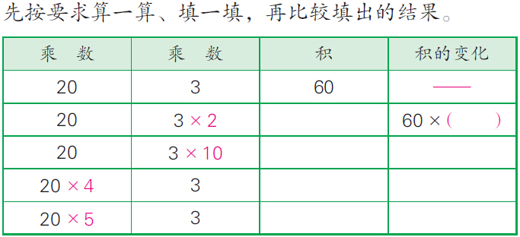  1、提问：第一行乘数分别是几？积呢？第二行哪一个乘数发生了变化？这时积是多少？与第一个乘法比，积有什么变化？  像这样先算一算、填一填、再比较算出的结果，有什么发现？  2、提出猜想  提问：表格中，一个乘数不变，另一个乘数乘几，积是怎样变化的？你有什么发现？小组讨论。  小结：一个乘数不变，另一个乘数乘几，得到的积就等于原来的积乘几。这就是积的变化规律。  3、举例验证  提问：积变化的规律，这只是我们根据20×3=60得出的猜想。你 |  |  | （1）独立填空，同桌互相交流  （2）指名回答，说一说表格每行是怎么想的。  （3）集体校对  （1）小组讨论：  观察、比较，交流积的变化特点  （2）集体交流  （1）独立思考，同桌交流  （2）指名交流，说一说 |  | 交流：  - 第一个乘数不变，第二个乘数乘2（乘10），得到的积等于原来的积乘2（乘10）；  - 第二个乘数不变，第一个乘数乘4（乘5），得到的积等于原来的积乘4（乘5）；  - 一个乘数不变，另一个乘数乘几，得到的积就等于原来的积乘几。
时间 | 活动板块 |  | 教师活动 |  |  |  |  | 学生活动 |  | 交流预设
 | 活动三：  规律应用 |  | 能找一些算式算一算，比一比，来验证这一规律吗？  过程中打开：举例的时候要考虑全面，有一些特殊的例子也需要考虑（0、1）。  提问：看来这个数可以是0也可以是1，那我们还学过小数，小数可以吗？分数呢？  小结：大家交流的例子都符合我们先前提出的猜想，这说明了什么？  4、拓展  引导：刚才是一个乘数不变，另一个乘数发生变化的规律，如果这个乘法算式中两个乘数都发生变化，积会怎么变呢？  练习六第1题  谈话：你能快速口算吗？你是怎么算的？其实这就是利用了积的变化规律。 |  |  |  |  | 积的变化规律：  （1）第一个乘数不变，第二个乘数2×4得到了8，积也×4得到120  （2）第二个乘数不变，第一个乘数12乘10，得到的积也乘10,等于4800.  举例探究规律  独立完成，指名交流  说一说你是怎么想的。  集体校对。 |  | 预设资源：  （1）15×2=30,15×8=120。  追问：15×18等于多少？你是怎么想的？  （2）5 7 35  5 7×0 0  （3）8 9 72  8 9×1 72  资源呈现交流：  4 5 20  4×2 5×2 80  4×3 5×5 600  交流：  根据“积的变化规律”应用
 | 三、练习设计 |  | “练一练”  第一题：  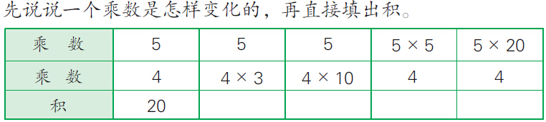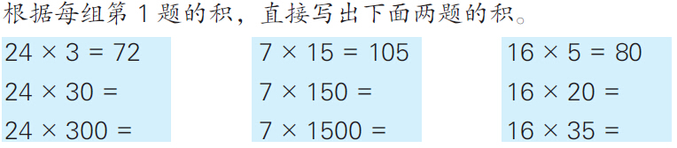  练习六  1、第2题  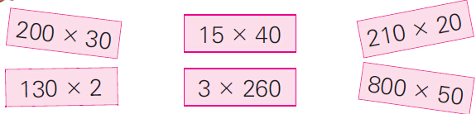  - 第3题  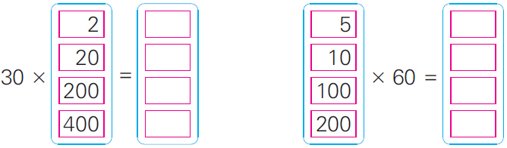  3、拓展练习  24×3=72，那么24×300=（ ）；（ ）×150=7200 |  |  |  |  |  |  | 指导交流：每组算式的其中一个乘数不变，另一个乘数×10或×100
板书设计： 积的变化规律
提出猜想——举例验证——获得结论
一个乘数不变，另一个乘数乘几，得到的积就等于原来的积乘几。
新桥实验小学 数 学 学科教学设计
第 八 册 |  |  | 第 三 单元 | 课题：乘数末尾有0的乘法 |  |  | 日期： 月 日
班级：四（5）（8） |  |  | 人数：41+43 | 课时：5 |  |  | 执教：李娟
一、教学目标：
（1）在掌握两位数乘两位数笔算的基础上，掌握用简便方法计算乘数末尾有0的乘法。
（2）通过计算，体会计算中积的变化规律。

二、教学目标设计依据：
1.内容分析：
这是在学生掌握了三位数乘两位数笔算方法和乘数末尾有0的口算乘法基础上安排的。通过这节课完善学生对乘法笔算方法的理解，提高笔算乘法的能力。

2.学生分析：
在学习本节课内容之前，你生在三位数乘一位数、两位数乘两位数的学习中，已经接触并计算了一个乘数末尾有0的乘法，已有一定的经验。本节课在此基础上，引导学生学会用简便方法计算三位数乘两位数乘数末尾有0的笔算乘法，主要解决把0前面的数位对齐相乘的对位问题。

教 学 过 程
时间 | 活动板块 | 教师活动 |  |  | 学生活动 | 交流预设
 | 常规积累 | 1分钟口算练习 |  |  | 学生在口算本上独立完成，集体校对订正 | 提问：这些口算中有一些乘数末尾有0，你是怎么快速的计算出结果的？
 | 活动一：  核心过程推进  活动二：  巩固练习 | 1、（课件出示例题）  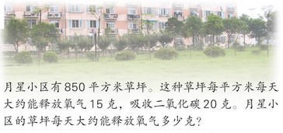  （1）提问：求每天大约能释放气氛多少克需要使用到哪些条件？根据条件你能相应的算式吗？  （2）追问：你能用竖式计算出这个算式的结果吗？在练习本上进行尝试  （3）小结：像这样的题目，可以先用0前面的数相乘，再根据乘数的末尾有1个0，就在乘得的末尾添1个0。  2、教学“试一试”  （1）提问：月星小区的草坪每天大约能吸收二氧化碳多少克？这个问题应该怎样列算式？ |  |  | （1）学生仔细审题，寻找解题条件，指名交流，并列出算式  （2）学生在练习本上尝试列竖式计算，思考有什么需要注意的地方  （3）同桌相互交流怎样对位合理，指名交流  （4）统一列竖式的方法，学生进行相应的修改  （1）学生仔细审题，寻找解题条件，指名交流，并列出算式 | 预设：  850 850  × 15 × 15  提问：你认为这两种列竖式的方法哪种比较简单，怎样对位才算合理？  提问：你能根据算式用列竖式的方法求解出它的结果吗，在计算过程中，你发现了

时间 | 活动板块 | 教师活动 | 学生活动 | 交流预设
 | 活动三：  拓展延伸 | （2）你能用刚刚我们所学的列竖式的方法求出这个算式的结果吗，在你的练习本上尝试一下？  （3）小结：两个乘数末尾都有0的乘法，可以先用0前面的数相乘，再根据两个乘数的末尾共有2个0，就在得数的末尾添上2个0。  3、老师这还有一个算式需要同学们帮忙写出它的竖式和结果。500×30=，你能用刚刚所学的知识快速的写出来吗？  提问：刚刚我们学习了关于末尾有0的乘法的笔算方法，你能不能总结一下这类计算的方法？  小结：先用0 前面的数相乘，再根据两个乘数的末尾一共有几个0，就在乘得的数的末尾添几个0。 | （2）学生尝试用刚刚所学的方法列竖式计算，指名交流，并说说你发现了什么问题  （3）统一列竖式的方法，学生进行相应的修改  （1）学生独立尝试，指名交流，集体订正。  （2）同桌相互讨论，指名交流。 | 哪些问题？  追问：两个乘数有什么相同的地方，结果需要加上几个0？
 | 三、练习设计 | 1、基础练习  （1）想想做做第1题  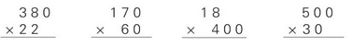  （2）想想做做第3题  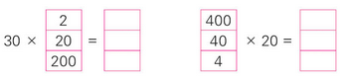  （3）想想做做第2题（前4题）  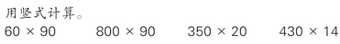  2、解决问题  想想做做第4题  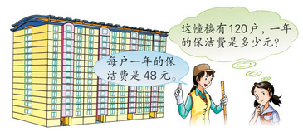  3、找规律  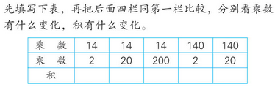  4、课堂练习  想想做做第2题（后4题） |  | 先口算出结果后，思考每组3道题有什么联系？计算方法有什么相同的地方？有什么不同的地方？  先独立填表，小组讨论，后面四栏同第一栏相比，乘数有什么变化，积又有什么变化。
板书设计：
乘数末尾有0的乘法 （数位对齐）

850× 15=12750（克）
8 5 0
0 不看齐，剩下的数对齐

× 1 5
4 2 5
8 5
把0落下来
1 2 7 5 0

新桥实验小学 数 学 学科教学设计
第 八 册 |  |  | 第 三 单元 | 课题：乘数末尾有0的乘法练习 |  |  | 日期： 月 日
班级：四（5）(8) |  |  | 人数：41+43 | 课时：6 |  |  | 执教：李娟
一、教学目标：
（1）熟练巩固乘数末尾有0的三位数乘两位数笔算。
（2）能应用所学知识解决简单实际问题。
（3）提高审题能力，培养良好的审题习惯。

二、教学目标设计依据：
1.内容分析：
这是在学生掌握了乘数末尾有0的三位数乘两位数方法的基础上安排的。内容有笔算和解决实际问题两部分，笔算彻重于计算习惯的培养，解决实际问题彻重于审题能力的培养。

2.学生分析：
在学习本节课内容之前，学生已经掌握了三位数乘两位数笔算的方法。这节课主要通过对比乘数末尾有0和中间有0的相关练习，引导学生更熟练的进行笔算，提高其速率和正确率，培养其良好的计算习惯，同时进一步提高其运用相关知识解决简单问题的能力。

教 学 过 程
时间 | 活动板块 | 教师活动 |  |  | 学生活动 | 交流预设
 | 常规积累 | 1、1分钟口算练习  2、完成想想做做第6题 |  |  | 1、学生在口算本上独立完成，集体校对订正  2、学生独立完成在课本上，指名交流，并说说计算方法 | 提问：像这类口算，你是如何快速而又正确的写出结果的，在计算过程中有什么需要我们注意的？
 | 活动一：  口算练习  活动二：  笔算练习 | - 完成想想做做第7题  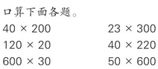  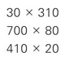  2、完成想想做做的第8题（前3题）  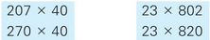  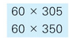  3、想想做做第9题 |  |  | 学生独立完成在课本上，指名交流，集体纠正  （1）独立完成，个别学生板演。  （2）说说三位数乘两位数的计算方法，在计算时应注意些什么？ | 提问：比较这三组乘法算式，你发现了什么？三位数乘两位数在计算时应该注意哪些问题？

时间 | 活动板块 | 教师活动 | 学生活动 | 交流预设
 | 活动三：  开放练习 | 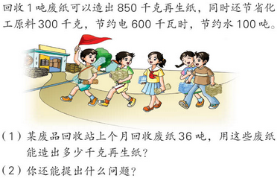  4、完成想想做做第10题  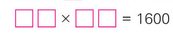 | （1）仔细审题，根据问题选择合适的条件  （2）根据问题，列出算式，指名交流，集体订正  （1）学生独立思考，并验证是否正确。  （2）同桌相互讨论，指名交流。 | 提示：从积的末尾有几个0入手，先把两个乘数都看作整十数进行思考。
 | 三、练习设计 | 1、基础练习  （1）想想做做第6题  （2）想想做做第7题  2、巩固练习  （1）想想做做第8题  （2）想想做做第9题  3、开放练习  想想做做第10题  4、课堂练习  想想做做第8题（后3题） |  | 全班交流
板书设计：
乘数末尾有0的乘法练习
- 乘数没有0
- 乘数中间有0：
- 乘数末尾有0：
0乘任何数都得0，再加进位几。
把末尾0前面的数对齐。

新桥实验小学 数 学 学科教学设计
第 八 册 |  |  | 第 三单元 | 课题：整理与练习 |  |  | 日期： 月 日
班级：四（5）（8） |  |  | 人数：41+43 | 课时：7 |  |  | 执教： 李娟
一、教学目标：
（1）熟练巩固乘数末尾有0的三位数乘两位数笔算。
（2）能应用所学知识解决简单实际问题。
（3）提高审题能力，培养良好的审题习惯。

二、教学目标设计依据：
1.内容分析：
本课时整理与练习有四个版块，“回顾与整理”、“练习与应用”第1—6题、“探索与实践”第7—8题和“评价与反思”。重点是三位数乘两位数的计算和常见数量关系的应用，难点是发现并归纳乘数同时变化时积的变化规律。

2.学生分析：
关于乘法笔算技能孩子们基本能熟练掌握，稍有困难的是规律的探索，如商不变和规律、商变化的规律、积不变的规律和积变化的规律，在而在整理与练习中不能局限于本册教材仅对积变化规律的探索，而因将探究的触角延伸入三年级商的规律和积不变的规律，从而让学生更深入地理解运算的规律。

教 学 过 程
时间 | 活动板块 | 教师活动 |  |  | 学生活动 | 交流预设
 | 活动一：  回顾与整理  活动二：  练习与应用 | 交流：这一单元你学到了哪些知识？笔算三位数乘两位数怎么算？乘数末尾有0的乘法怎样算简便？简便计算的依据是什么？  练习与应用第1题  交流：口算方法  小结：乘数是几十或几百的乘法口算，可以先把0前面的数相乘，再看乘数末尾一共有几个0，就在乘得的数末尾添上几个0。  练习与应用第2题  交流：乘数末尾有两个0，积的末尾为什么会有3个0？  小结：积末尾的0有的是计算得到的，有的是添0得到的。  练习与应用第3题 |  |  | 同桌互说，集体交流  独立完成，集体交流  独立计算，集体交流  独立完成，集体交流 | 80× 450直接判断积末尾0的个数，有个别学生判断2个0  应对：边计算边思考，积末尾有几个0，意义是否相同。  交流：36000末尾0的意义是否相同  小结：积末尾的0有的是计算得到的，有的是添0得到的。

时间 | 活动板块 | 教师活动 | 学生活动 | 交流预设
 | 活动三：  探索与实践  活动四：评价与反思  活动五：  全课小结 | 练习与应用第4题  交流：数量关系  说明：解决实际问题时，要先弄清已知什么数量，要求什么数量，再恰当地选择数量关系列式解答。  练习与应用第5题和第6题  探索与实践第7题  小结：乘法里一个乘数不变，另一个乘数乘几，得到的积就等于原来的积乘几。  探索与实践第8题  交流评价结果，肯定全班的学习表现，提出以后的学习希望和要求。  这节课你有哪些收获？还有什么问题需要和大家一起讨论吗？  拓展题：一个乘数×a，另一个乘数×b，得到的积就×ab。  一间会议室的面积是120平方米，如果会议室的长扩大到原来的4倍，宽扩大到原来的5倍，那么此时的面积是多少？ | 说说条件和问题  独立解答 集体交流  计算左边的算式，并在课本上填写算式的积，交流得数。  交流：你举出的符合这里数量关系的例子是什么？和大家一起分享。 | 预设：  ①300÷10=30（千米）  30×20=600（千米）  ②20×10=200（小时）  300÷10=30（千米/时）  30×200=6000（千米）  ③300×20=6000（千米）  明确：每天300千米就是10小时行驶的，10小时是多与条件和干扰项，直接用300×20=6000（千米）
板书设计： 整理与练习
1、三位数乘两位数
2、常见的数量关系：
速度×时间=路程、单价×数量=总价、工作效率×工作时间=工作总量
3、积的变化规律：一个乘数×a，另一个乘数×b，得到的积就×ab。
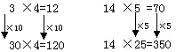
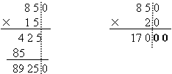
4、乘数末尾有0的乘法：

